Министерство науки и высшего образования Российской Федерации

Федеральное государственное бюджетное образовательное учреждение высшего образования «Тихоокеанский государственный университет»

Высшая школа кибернетики и цифровых технологий

ОТЧЕТ ПО ЛАБОРАТОРНОЙ РАБОТЕ №2

ПО КУРСУ «ПРОГРАММИРОВАНИЕ»

«РАЗРАБОТКА И РЕАЛИЗАЦИЯ ПРОГРАММ ЛИНЕЙНОЙ СТРУКТУРЫ»

Выполнил: студент 2 курса группы ПО(б)-31

Шафиков Павел Владимирович

Проверил: ассистент ВШ КЦТ

Крылов Владимир Андреевич

Хабаровск 2024 г.

Цель работы: изучить теоретический материал по лабораторной работе и реализовать на языке программирования С++ программы линейной структуры.

Задание: необходимо изучить теоретический материал по линейной структуре C++ и реализовать несколько программ, чтобы получить практический опыт работы с этими концепциями.

Ход работы:

1. работа с программой “Visual Studio” для созданий программ линейной структуры

Iostream — это заголовочный файл с классами, функциями и переменными для организации ввода-вывода в языке программирования C++.

Функция setlocale задаёт локализацию программы. По умолчанию это только английский язык.

LC_ALL указывает программе, что локализированы будут все функции.

«Russian» говорит о том, что локализация произойдёт на русский язык.

std::cout — это инструмент в библиотеке iostream, который позволяет выводить данные на экран.

Оператор cin используется в программе C++ для приёма ввода с стандартного устройства ввода (клавиатуры) и хранения его в одной или нескольких переменных.

Return 0 в C++ возвращает значение в 0

Файл заголовка <iomanip> в C++ определяет функции манипулятора, которые используются для управления форматом ввода и вывода программы.

Setprecision — это функция в C++, которая позволяет получить точное значение типа данных float или double.

Int(main) – С неё начинается запуск предложения. Она возвращает результат своего выполнения.

1. составление с помощью данной программы для первого приложения (листинг 1).

Листинг 1 – Код программы для решения первого задания

#include <iostream>

int main() {

setlocale(LC_ALL, "Russian");

// Объявление переменной для хранения длины стороны квадрата

double a;

// Запрос у пользователя длины стороны квадрата

std::cout << "Введите длину стороны квадрата: ";

std::cin >> a;

// Проверка на корректность ввода

if (a < 0) {

std::cout << "Ошибка: длина стороны не может быть отрицательной." << std::endl;

return 1; // Завершение программы с кодом ошибки

}

// Вычисление площади квадрата

double area = a * a;

// Вывод результата

std::cout << "Площадь квадрата со стороной " << a << " равна " << area << std::endl;

return 0;

}

Результат работы программы первого задания (рисунок 1).

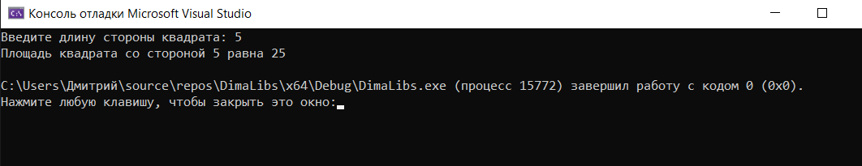

Рисунок 1 – результат работы программы первого задания

Результат работы программы первого задания (рисунок 2).

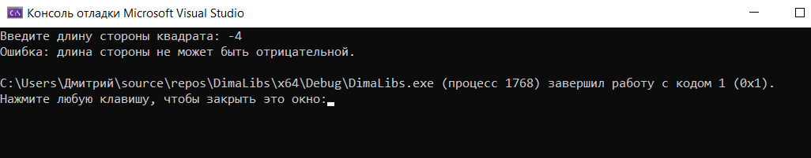

Рисунок 2 – результат работы программы первого задания

1. составление с помощью данной программы для второго приложения (листинг 2).

Листинг 2 – Код программы для решения второго задания

#include <iostream>

int main() {

setlocale(LC_ALL, "Russian");

// Объявление переменных для хранения размеров параллелепипеда

double a, b, c;

// Запрос у пользователя размеров параллелепипеда

std::cout << "Введите длину прямоугольного параллелепипеда: ";

std::cin >> a;

std::cout << "Введите ширину прямоугольного параллелепипеда: ";

std::cin >> b;

std::cout << "Введите высоту прямоугольного параллелепипеда: ";

std::cin >> c;

// Проверка на корректность ввода

if (a < 0 || b < 0 || c < 0) {

std::cout << "Ошибка: размеры не могут быть отрицательными." << std::endl;

return 1; // Завершение программы с кодом ошибки

}

// Вычисление объёма параллелепипеда

double volume = a * b * c;

// Вывод результата

std::cout << "Объём прямоугольного параллелепипеда с размерами "

<< a << " x " << b << " x " << c

<< " равен " << volume << std::endl;

return 0;

}

Результат работы программы второго задания (рисунок 3).

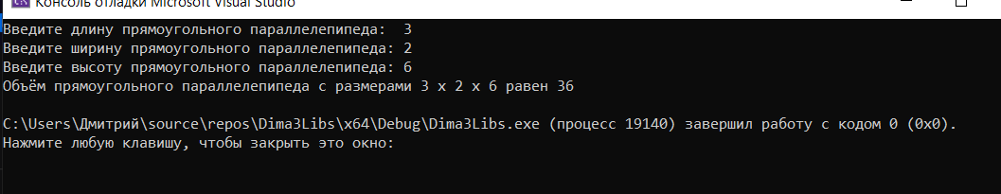

Рисунок 3 – результат работы программы второго задания

Результат работы программы первого задания (рисунок 4).

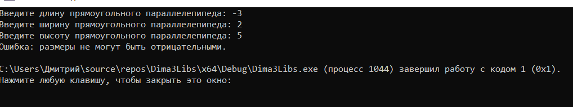

Рисунок 4 – результат работы программы второго задания

1. составление с помощью данной программы для третьего приложения.

Листинг 3 – Код программы для решения третьего задания

#include <iostream>

#include <iomanip>

int main() {

setlocale(LC_ALL, "Russian");

// Объявление переменных для скорости, времени и расстояния

double a, b, c;

// Запрос скорости у пользователя

std::cout << "Введите скорость (км/час): ";

std::cin >> a;

// Запрос времени у пользователя

std::cout << "Введите время (часы): ";

std::cin >> b;

// Проверка на корректность ввода

if (a < 0 || b < 0) {

std::cout << "Ошибка: скорость и время должны быть неотрицательными." << std::endl;

return 1; // Завершение программы с кодом ошибки

}

// Вычисление пройденного расстояния

c = a * b;

// Вывод результата

std::cout << "Пройденное расстояние составляет " << std::fixed << std::setprecision(2)

<< c << " км." << std::endl;

return 0;

}

Результат работы программы третьего задания (рисунок 5).

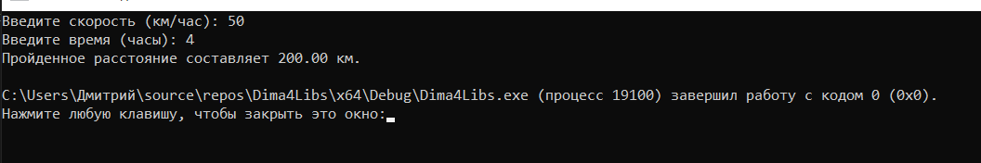

Рисунок 5 – результат работы программы третьего задания

Результат работы программы третьего задания (рисунок 6).

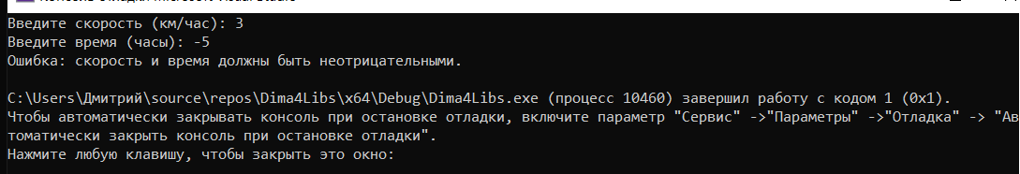

Рисунок 6 – результат работы программы третьего задания

Вывод: в ходе выполнения лабораторной работы мы изучили основы составления нескольких приложений на языке программирования C++. Являясь одним из самых популярных языков программирования, C++ широко используется для разработки программного обеспечения.